熠格托管
作业答疑

托管中心：苏州
学生姓名 | 年级 | 答疑日期 | 答疑时间
重点答疑科目 | 答疑教师 | 班主任 | 教学校长（签字）

答疑过程
家庭作业完成记录
- （24-25高二上·江苏泰州·期末）如图所示为某物体做简谐运动的振动图像，以下关于该物体的说法正确的是（ ）
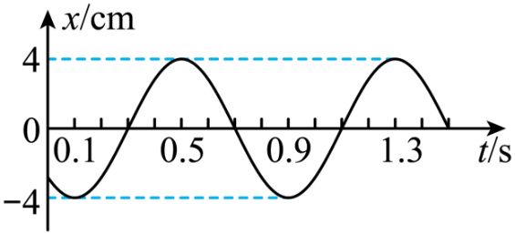
A．0.2s时与0.4s时的回复力相同 B．0.4s时与0.6s时的速度相同
C．0.5s~0.7s加速度在减小 D．0.9s~1.1s势能在增加
- （24-25高二上·福建厦门·阶段练习）弹簧振子在光滑水平面上的做简谐运动时（ ）
A．经过平衡位置的动量都相同
B．加速度大小与位移大小成正比，方向与位移方向相同
C．无论从何时开始计时，经过半个周期弹簧振子经过的路程等于两倍振幅
D．无论从何时开始计时，经过四分之一个周期弹簧振子经过的路程等于振幅
- （24-25高二上·湖北·阶段练习）如图所示为一款玩具“弹簧公仔”，该玩具由头部、轻弹簧及底座组成，已知公仔头部质量为 m，弹簧劲度系数为k，底座质量为$0.5m$。压缩公仔头部，然后由静止释放公仔头部，此后公仔头部在竖直方向上做简谐运动。重力加速度为 g，当公仔头部运动至最高点时，底座对桌面的压力刚好为零，弹簧始终在弹性限度内。下列说法中正确的是（ ）
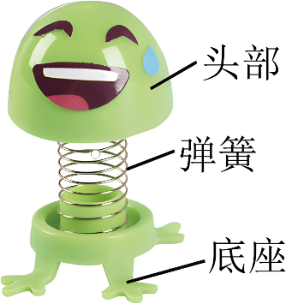
A．公仔头部做简谐运动的振幅为$\frac{3mg}{2k}$
B．公仔头部运动至最高点时，头部的加速度为 g
C．公仔头部有最大速度时，弹簧处于原长
D．公仔头部运动至最低点时，桌面对底座支持力的大小为$2.5mg$
- （24-25高二上·内蒙古呼和浩特·期中）如图甲所示，弹簧振子以点O为平衡位置，在M、N两点之间做简谐运动。取向右为正方向，振子的位移x随时间t的变化如图乙所示，下列说法正确的是（ ）
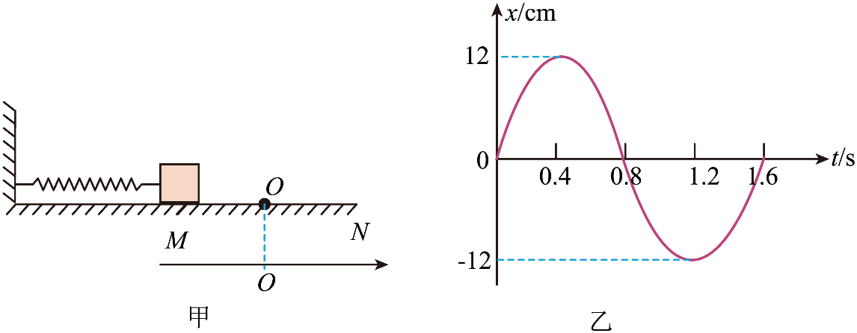
A．$\text{0.8s}$到$\text{1.2s}$内，振子的加速度逐渐增大
B．$t=0.\text{1s}$和$t=0.\text{7s}$时，振子的速度相同
C．t=0.8s时，振子受到的回复力最大
D．0.4s到$\text{1.2s}$内，振子的动能先减小后增大
- （24-25高二上·江苏南京·阶段练习）如图甲所示，悬挂在竖直方向上的弹簧振子，在C、D两点之间做简谐运动，O点为平衡位置。振子到达D点开始计时。以竖直向上为正方向，在一个周期内的振动图像如图乙所示，下列说法正确的是（ ）
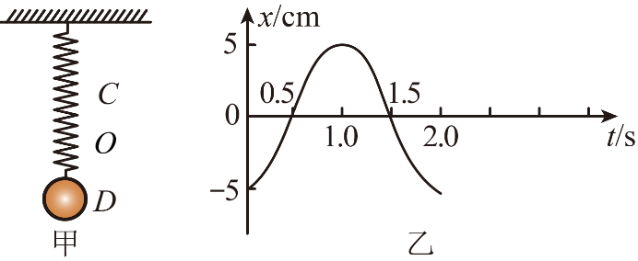
A．振子在O点受到的弹簧弹力等于零
B．振子做简谐运动的表达式为$x=10sin\left(\text{πt}-\frac{\text{π}}{2}\right)\text{cm}$
C．$t=0.25\text{s}$和$t=0.75\text{s}$时，振子的速度不同，但加速度大小相等
D．在$0.25\text{s}∼0.75\text{s}$的时间内，振子通过的路程为$5\sqrt{2}\text{cm}$
- （24-25高二上·湖南·阶段练习）如图甲，轻质弹簧下端挂一质量为$m$的小球，小球处于静止状态。现将小球向下拉动距离$l$后由静止释放并开始计时，小球在竖直方向做简谐运动，弹簧弹力与小球运动时间的关系图像如图乙（余弦图像），重力加速度为$g$。由此可知（ ）
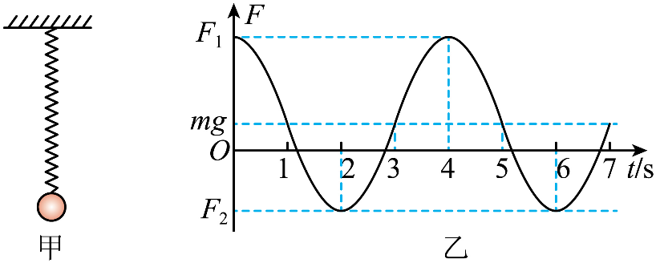
A．小球做简谐运动的周期$T=5\text{s}$ B．小球做简谐运动的振幅为$\frac{l}{2}$
C．轻质弹簧的劲度系数$k=\frac{F_{1}-mg}{l}$ D．$\text{5s}$末小球的速度为0
- （24-25高二上·重庆合川·阶段练习）如图所示，物体A置于物体B上，一轻质弹簧一端固定，另一端与B相连，在弹性限度内，A和B一起在光滑水平面上做往复运动（不计空气阻力），A、B之间始终保持相对静止，弹簧的劲度系数为k，A和B的质量分别为M和m（$M≠m$），A和B之间的最大静摩擦力为$f_{\text{m}}$，则下列说法正确的是（ ）
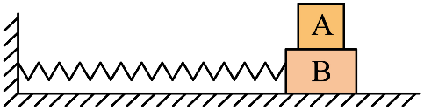
A．A和B的回复力相同
B．A受到的静摩擦力大小与弹簧的形变量成正比
C．A对B的静摩擦力对B不做功，而B对A的静摩擦力对A做功
D．A和B一起（相对静止）振动的振幅不能大于$\frac{Mf_{\text{m}}}{mk}$
- （2024高二·全国·专题练习）如图所示，弹簧振子在光滑水平杆上的A、B之间做往复运动，O为平衡位置，下列说法正确的是（ ）
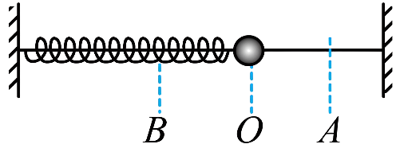
A．弹簧振子运动过程中受重力、支持力和弹簧弹力的作用
B．弹簧振子运动过程中受重力、支持力、弹簧弹力和回复力的作用
C．振子由A向O运动过程中，回复力逐渐增大
D．振子由O向B运动过程中，回复力的方向指向平衡位置
错题整理
- （24-25高二上·海南·期末）如图甲所示，在拉力传感器的下端竖直悬挂一个弹簧振子，拉力传感器可以实时测量弹簧弹力大小。图乙是小球简谐振动时传感器示数随时间变化的图像。下列说法正确的是（ ）
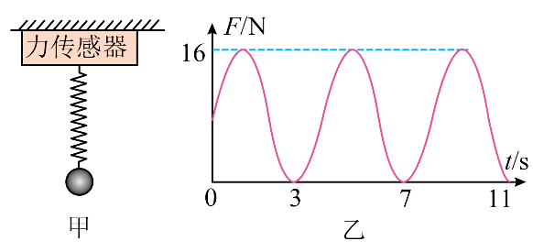
A．振动的周期为8s B．小球的质量为0.8kg
C．第3s时小球在最低点 D．第3s和第5s的加速度相同
- （24-25高二上·四川达州·期末）手机是现代社会的高科技产物，其内置的加速度传感器可以测量手机运动时的加速度，小明学习了简谐振动的相关知识后，用质量为$\text{200g}$的手机和轻弹簧制作了一个如图甲所示的振动装置。并记录了手机在竖直方向振动过程中加速度a随时间t变化的关系图像，如图乙所示，若取竖直向下为正方向（ ）
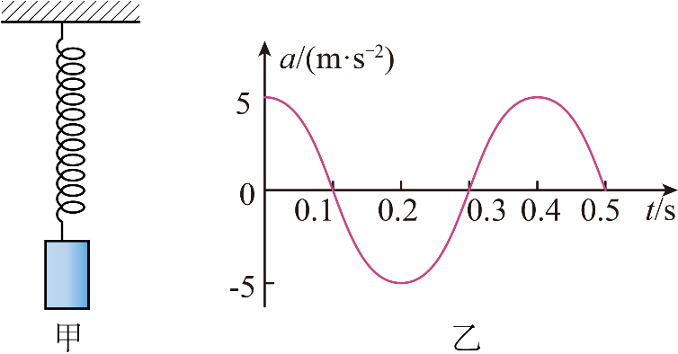
A．$t=0.1\text{s}$时，弹簧弹力为0
B．$t=0.2\text{s}$时，弹簧的弹性势能最大
C．$t=0$至$t=0.1\text{s}$，手机的动能不断增大
D．$t=0.4\text{s}$时，弹簧对手机的弹力大小为$\text{3N}$，方向竖直向上
- （24-25高三上·安徽六安·期末）国庆假期，一游客来到了风景秀丽的六安万佛湖边欲乘坐游船，游客观察到游船上下浮动，可以把游船浮动看成竖直方向的简谐运动，其振动图像如图所示。$t=0$时刻游船甲板刚好上升到相对码头地面5cm高度处，则下列说法中正确的是（ ）
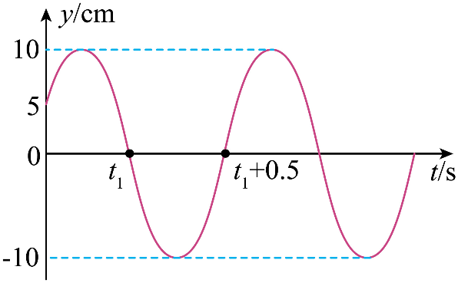
A．游船在$t_{1}$时刻加速度最大
B．经过$\frac{5}{12}\text{s}$游船第一次运动到平衡位置
C．在四分之一周期内，游船运动的路程一定为10cm
D．游船的振动方程为$y=10sin\left(2πt+\frac{π}{12}\right)\text{cm}$
- （24-25高二上·河南濮阳·期末）如图1所示，轻弹簧上端固定，下端与小球相连构成弹簧振子，小球做简谐运动的位移—时间图像如图2所示。下列说法正确的是（ ）
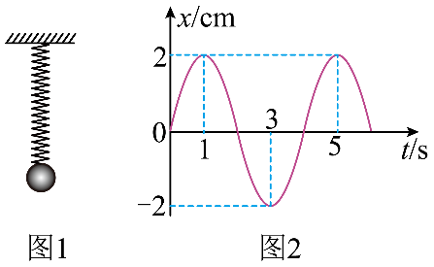
A．在任意1s的时间内，小球经过的路程都是2cm
B．$t=0$时，弹簧处于原长状态
C．$t=1.5\text{s}$和$t=2.5\text{s}$两个时刻，小球的速度相同
D．$t=0.5\text{s}$和$t=1.5\text{s}$两个时刻，小球的加速度大小相等，方向相反
- （24-25高二上·贵州安顺·期末）图甲为用手机和轻弹簧制作的一个振动装置。手机加速度传感器记录了手机在竖直方向的振动情况，以向上为正方向，已知手机的质量为m，得到手机振动过程中加速度a随时间t变化的曲线为正弦曲线，如图乙所示，不计空气阻力。下列说法正确的是（ ）
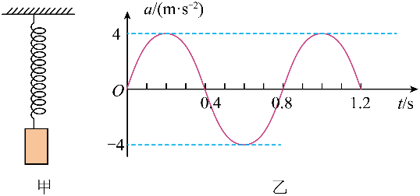
A．t=0时，弹簧弹力大小为mg
B．t=0.2s时，手机位于平衡位置上方
C．从t=0至t=0.2s，手机的动能增大
D．a随t变化的关系式为a=4sin（2.5πt）m/s²
- （24-25高二上·山东济宁·阶段练习）如图甲所示为以O点为平衡位置，在A、B两点间运动的弹簧振子，图乙为这个弹簧振子的振动图像，由图可知下列说法中正确的是（ ）
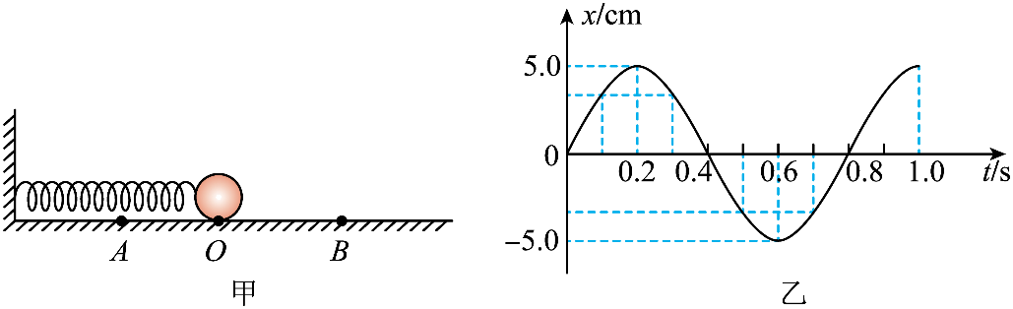
A．在t=0.2s时，弹簧振子的加速度为正向最大
B．在t=0.1s与t=0.3s两个时刻，弹簧振子的速度不同
C．从t=0到t=0.2s时间内，弹簧振子做加速度增大的加速运动
D．在t=0.6s时，弹簧振子有最小的位移
- （24-25高二上·山东德州·期中）如图甲所示，弹簧振子以$O$点为平衡位置，在光滑水平面上的$A$、$B$两点之间做简谐运动。取水平向右为正方向，振子的位移$x$随时间$t$的变化如图乙所示。下列说法正确的是（ ）
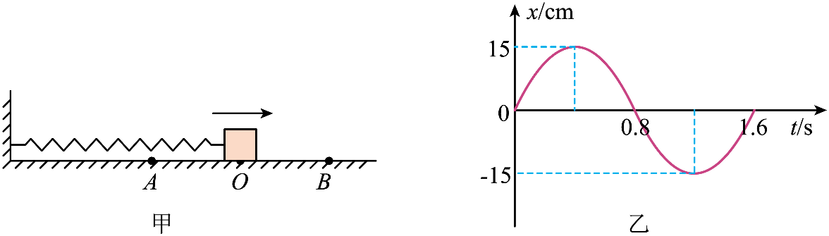
A．该弹簧振子的周期为1.6s，振幅为30cm
B．该弹簧振子在$t=0.6\text{s}$时和$t=1.0\text{s}$时的速度不同
C．在$t=4\text{s}$时，该弹簧振子的加速度大小为零
D．在$t=0.6\text{s}$到$t=1.0\text{s}$的时间内，该弹簧振子的加速度和速度都逐渐减小
- （24-25高二上·浙江·阶段练习）如图甲所示，悬挂在竖直方向上的弹簧振子在$CD$间做简谐运动，从平衡位置$O$向下运动时开始计时，振动图像如图乙所示，$D$点所在位置为重力势能的零势能点，则下列说法正确的是（ ）
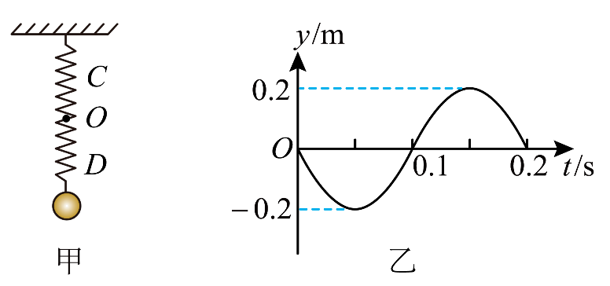
A．振子在$C、D$时弹簧具有相同的弹性势能
B．$t=0.15\text{s}$，振子处于超重状态
C．$t=0.1\text{s}$振子的加速度沿$y$轴正方向
D．$0.05\sim 0.15\text{s}$内，振子的回复力先减小后增加
错题举一反三
- （24-25高二下·河北·阶段练习）如图甲、乙所示，将完全相同的弹簧振子分别放在水平和倾斜的木板上，两图中小球位于A点时，弹簧均处于原长状态，图甲中小球从某位置由静止释放，小球经过B点时的速度为零，图乙中小球从A点由静止释放，$O^{'}$点为平衡位置，小球经过$B^{'}$点时的速度为零，且$AO=BO=AO^{'}=B^{'}O^{'}$，不考虑一切摩擦，则下列说法正确的是（ ）
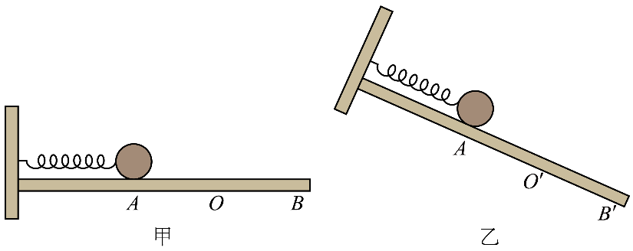
A．两图中，均由弹簧弹力提供小球振动的回复力
B．图甲中，小球从A点向B点的运动过程中，小球的加速度先减小后增大
C．两图中，小球振动时的机械能均守恒
D．图甲中小球的最大动能大于图乙中小球的最大动能
- （24-25高二上·辽宁·期末）劲度系数$k=0.2\text{N}/\text{cm}$的轻弹簧下端固定在水平地面上，上端连接一个质量$m=40\text{g}$的金属小球，小球处于静止状态，以弹簧自然伸长时的最高点所在位置为坐标原点，竖直向上为正方向建立一维坐标系$O-x$，现用竖直向下的压力将小球向下按压，之后撤去压力，以压力撤去瞬间为计时起点，小球的位置坐标x随时间的变化图像如图所示。已知重力加速度g取${\text{10m/s}}^{\text{2}}$，则下列说法正确的是（ ）
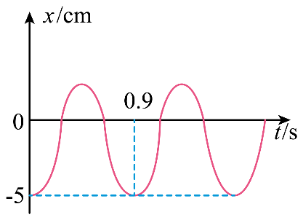
A．小球运动的振幅为5cm
B．$t=0.4\text{5s}$时，小球的加速度为$-15{\text{m/s}}^{2}$
C．$t=0.225\text{s}$时，小球具有沿x轴正方向的最大速度
D．在小球向上运动的过程中其机械能不断增大
- （25-26高二上·全国·课后作业）在光滑斜面上的物块A被平行于斜面的轻弹簧拉住静止于O点，如图所示。现将物块A沿斜面拉到B点无初速度释放，物块A在B、C范围内做简谐运动，则下列说法正确的是（ ）
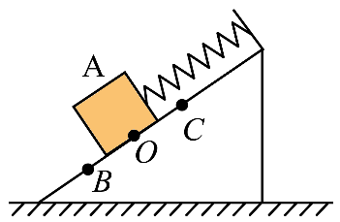
A．OB越长，系统的机械能越大
B．在简谐运动过程中，物块A的机械能守恒
C．物块A与轻弹簧构成的系统的势能，当物块A在C点时最大，当物块A在O点时最小
D．物块A与轻弹簧构成的系统的势能，当物块A在C点时最大，当物块A在B点时最小
- （24-25高二上·贵州黔东南·期末）一个水平弹簧振子的振动图像如图所示，下列说法正确的是（ ）
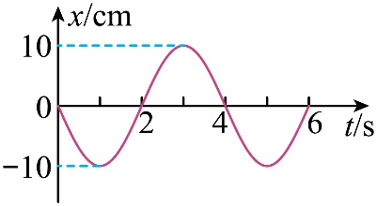
A．$t=2\text{s}$到$t=3\text{s}$内，弹簧振子的动能不断增加
B．该弹簧振子的振动方程为$x=-10\text{sin}\left(\frac{π}{2}t\right)\text{cm}$
C．$t=4\text{s}$时，弹簧振子的加速度沿$x$轴负方向
D．$t=1\text{s}$到$t=6\text{s}$内，弹簧振子运动的位移为$50\text{cm}$
- （24-25高二上·江西南昌·期末）如图所示，在倾角为θ的光滑固定斜面上将弹簧一端固定，弹簧下面挂一质量为m的物体，物体在斜面上做振幅为A的简谐运动，当物体振动到最高点时，弹簧正好为原长，弹簧在弹性限度内，重力加速度大小为g，则物体在振动过程中，下列说法正确的是（ ）
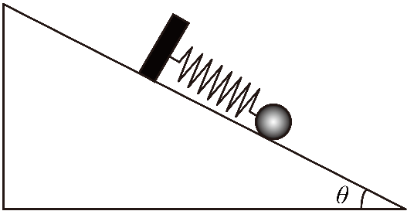
A．弹簧的最大弹性势能等于$2mgA$
B．弹簧的弹性势能和物体的动能总和不变
C．物体在最低点时的加速度大小应为$gsinθ$
D．物体在最低点时的弹力大小应为$mgsinθ$
- （25-26高二上·全国·课后作业）光滑水平面上做简谐运动的弹簧振子的系统总能量表达式为$E=\frac{1}{2}kA^{2}$，其中k为弹簧的劲度系数，A为简谐运动的振幅。若振子质量为0.25kg，弹簧的劲度系数为25N/m。起振时系统具有势能0.06J和动能0.02J，则下列说法正确的是（ ）
A．振子的最大加速度为8m/s²
B．振子经过平衡位置时的速度为0.4m/s
C．若振子在最大位移处时，质量突变为0.4kg，则振子经过平衡位置的动能增大
D．若振子在最大位移处时，质量突变为0.4kg，则振子经过平衡位置的速度减小
- （24-25高二上·湖南·阶段练习）如图，水平弹簧振子沿x轴在M、N间做简谐运动，坐标原点O为振子的平衡位置，其振动方程为$x=5sin\left(10πt+\frac{π}{2}\right)$cm，下列说法正确的是（ ）
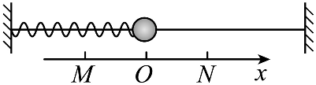
A．振子的运动周期是0.2s
B．$t=0$时，振子位于M点
C．$t=0.05$s时，振子具有最大速度
D．从$M→O$运动过程中，振子的加速度减小，振子的动能增加
- （24-25高二上·湖北·阶段练习）如图甲所示，竖直弹簧振子以O点为平衡位置在A、B两点间做简谐运动，图乙为该弹簧振子的振动图像，由图可知下列说法正确的是（ ）
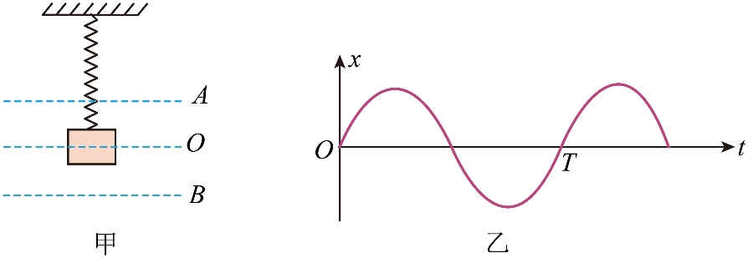
A．在t=$\frac{T}{4}$时，弹簧振子恰好运动到O位置
B．在t=$\frac{T}{8}$与 t=$\frac{3T}{8}$两个时刻， 弹簧振子的速度相同
C．从t=$\frac{T}{8}$到t=$\frac{T}{4}$的时间内，弹簧振子的动能持续地减小
D．在t=$\frac{T}{4}$与t=$\frac{3T}{4}$两个时刻，弹簧振子的加速度相同
错题过关
- （24-25高二上·江苏镇江·期中）如图所示，一劲度系数$k=500N/m$的弹簧左端与一固定竖直杆相连，右端栓接一质量$m=1kg$的物块（可视为质点），物块与水平地面间的动摩擦因数为$μ=0.5$，最大静摩擦力与滑动摩擦力大小近似相等，初始时物块静止在O点，此时弹簧处于原长状态，原长$l_{0}=20cm$，现将物块由O点向左推$6cm$至A点，然后放手，g取$10\text{m}/{\text{s}}^{2}$，整个过程弹簧均处于弹性限度内，则下列说法正确的是（ ）
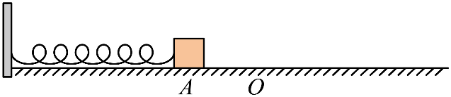
A．物块释放后，向右运动到O点右侧$4cm$处停下
B．物块释放后，向右最远能运动到距离A点$12cm$处，但不会在该点停下
C．物块向右运动到距离A点$10cm$处时速度减为零
D．物块释放后以O点为中心做往复运动，振幅越来越小，最终在O点右侧停下
- （22-23高二上·广东汕尾·期末）先将弹簧一端与手机相连，再将另一端固定在水平横杆上让手机下垂，手机的质量为m。将手机由静止状态竖直下拉一小段距离后释放。手机内置的加速度传感器记录下手机上下振动时加速度与时间的关系（取竖直向上为加速度的正方向），如图所示，g为重力加速度，则（ ）
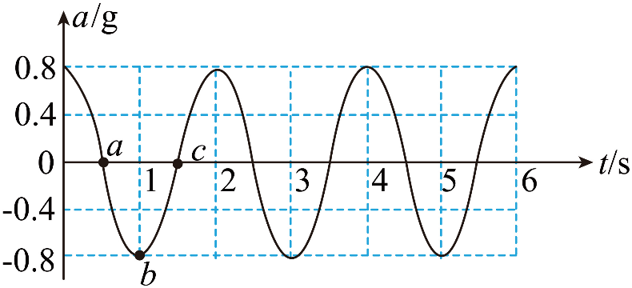
A．1s末弹簧的弹力大小为$0.2mg$，方向竖直向下
B．1s末弹簧的弹力大小为$1.8mg$，方向竖直向上
C．a、c对应的时刻手机的运动速度相同
D．从a到c对应的时间为半个周期
- （23-24高二下·湖北·期中）如图所示为一款玩具“弹簧公仔”，该玩具由头部、轻弹簧及底座组成，已知公仔头部质量为$m$，弹簧劲度系数为$k$，底座质量为$0.5m$。压缩公仔头部，然后由静止释放公仔头部，此后公仔头部在竖直方向上做简谐运动。重力加速度为$g$，当公仔头部运动至最高点时，底座对桌面的压力刚好为零，弹簧始终在弹性限度内。下列说法中正确的是（ ）
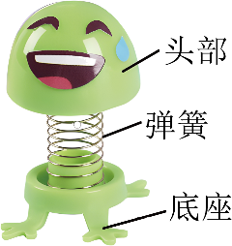
A．公仔头部做简谐运动的振幅为$\frac{3mg}{2k}$
B．公仔头部运动至最高点时，头部的加速度为$g$
C．公仔头部有最大速度时，弹簧处于原长
D．公仔头部运动至最低点时，桌面对底座支持力的大小为$3mg$
- （2024·云南昆明·一模）轻弹簧上端连接在箱子顶部中点，下端固定一小球，整个装置静止在水平地面上方。现将箱子和小球由静止释放，箱子竖直下落h后落地，箱子落地后瞬间速度减为零且不会反弹。此后小球运动过程中，箱子对地面的压力最小值恰好为零。整个过程小球未碰到箱底，弹簧劲度系数为k，箱子和小球的质量均为m，重力加速度为g。忽略空气阻力，弹簧的形变始终在弹性限度内。下列说法正确的是（ ）
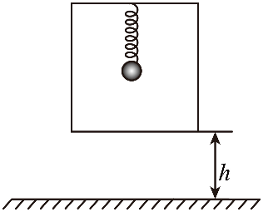
A．箱子下落过程中，箱子机械能守恒
B．箱子落地后，弹簧弹力的最大值为3mg
C．箱子落地后，小球运动的最大速度为$2g\sqrt{\frac{m}{k}}$
D．箱子与地面碰撞损失的机械能为$2mgh-\frac{2m^{2}g^{2}}{k}$
- （2023·山东济南·模拟预测）如图，一光滑斜面固定在水平地面上，斜面倾角为45°，其底端固定一轻质弹簧，将质量为m的物块从斜面顶端由静止释放，顶端距弹簧上端距离为l，弹簧的劲度系数为k，弹簧的最大压缩量为$\frac{3\sqrt{2}mg}{2k}$，已知，弹簧弹性势能为$E_{\text{p}}=\frac{1}{2}kx^{2}$，其中x是形变量，简谐运动周期$T=2π\sqrt{\frac{m}{k}}$，则下列说法正确的是（ ）
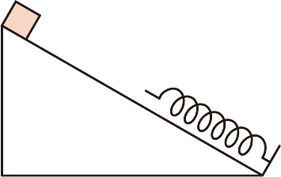
A．速度最大时的压缩量为$\frac{\sqrt{2}mg}{2k}$
B．物块的最大动能为$mg\left(\frac{\sqrt{2}}{2}l+\frac{mg}{2k}\right)-\frac{g^{2}m^{2}}{4k}$
C．从与弹簧接触到速度为零的时间为$\frac{2π}{3}\sqrt{\frac{m}{k}}$
D．从静止释放到压缩量最大的时间为$\sqrt{\frac{2\sqrt{2}l}{g}}+\frac{2π}{3}\sqrt{\frac{m}{k}}$
做错原因分析

